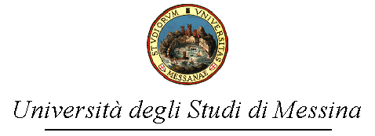
IL DIRETTORE/DECANO
VISTA  VISTO  VISTO  VISTO  VISTO  VISTO  RITENUTA | la legge n. 240 del 30 dicembre 2010 e s.m.i.;  lo Statuto dell’Università degli Studi di Messina emanato con D.R. n. 3429 del 30 dicembre 2014;  il Regolamento Didattico d’Ateneo (ultima modificazione D.R. n. 1636 del 22 luglio 2015);  il Regolamento Generale d’Ateneo emanato con D.R. n. 376 del 18 febbraio 2016;  il Regolamento del Dipartimento di ******, emanato con D.R. n. ***** del ***** ed in particolare l’art.*, comma *;  il proprio decreto n.***** del ********** di indizione dell’elezione del Coordinatore del Corso di Laurea di************ ed in particolare l’art.* ;  la necessità di provvedere alla composizione del seggio elettorale per le elezioni de quibus;

DECRETA

Art.1

A norma di quanto nelle premesse, per le elezioni del Coordinatore del Corso di Laurea, per il triennio ****/****, che si terranno in data****** , dalle ore ****** alle ore ****** presso ****** viene nominato il Seggio elettorale che opererà nella seguente composizione:

Prof. ******** - Presidente
Prof./Dott.******** - Componente
Prof./ Dott.********- Componente
Prof./ Dott.********- Segretario verbalizzante

IL DIRETTORE/DECANO

(Prof. *************)

